

**ERASMUS +**

**“Changing Cities” – Еспоо, Финска (26.1–1.2.2025)**

У оквиру Ерасмус+ пројекта „Changing Cities“, ученици наше школе учествовали су у међународној мобилности која се одржала у граду Еспоо у Финској, од 26. јануара до 1. фебруара 2025. године. Домаћин је била школа Karakallion коулу, а учесници су, поред тима из Србије, били и ученици и наставници из Финске, Немачке и Шпаније.

Нашу школу представљали су ученици Тамара Милановић и Лука Лојаница (4/5), као и Марко Дедић и Андрија Чоловић (3/5), уз пратњу наставнице енглеског језика, Светлане Тодоровић.

Првог дана, 26. јануара, учесници из Србије допутовали су у Еспоо, где их је дочекао тим домаћина и породице код којих су били смештени.

Званичан програм започео је у понедељак, 27. јануара, када су ученици имали прилику да присуствују настави са својим домаћинима, учествују у свечаном отварању и упознају се са планом рада. Формирани су мултинационални тимови, а задатак пројекта био је да осмисле визију живота у урбаном подручју Хелсинкија 2075. године.

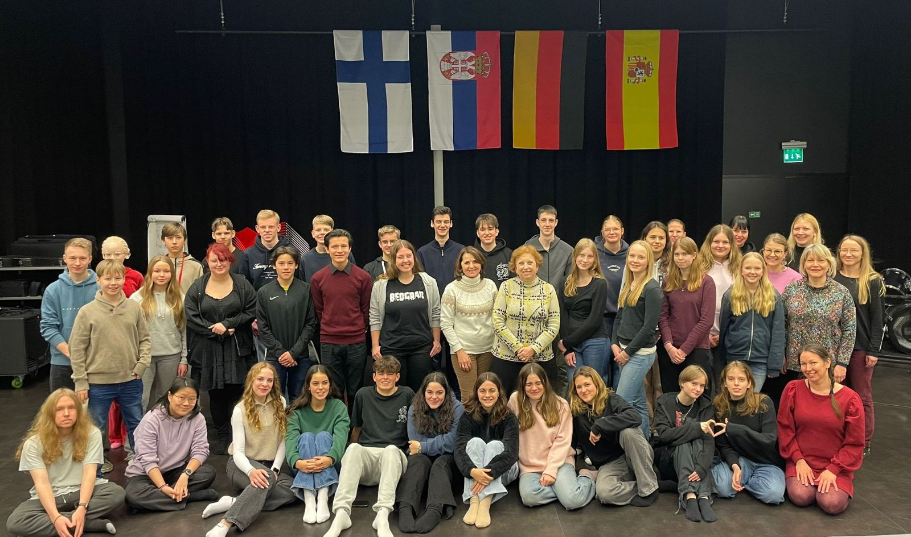

Током уторка, 28. јануара, учесници су боравили у Хелсинкију, где су обишли знаменитости уз вођење финских ученика, радили на тимским задацима и имали слободно време за самостално истраживање града.

У среду, 29. јануара, организована је едукативна посета граду Еспоо, укључујући радионицу у приватном универзитету, Аалто Јуниор центру, задатак у насељу Тапиола и учествовање у музејској радионици „Изградња предграђа“ у Каму музеју.

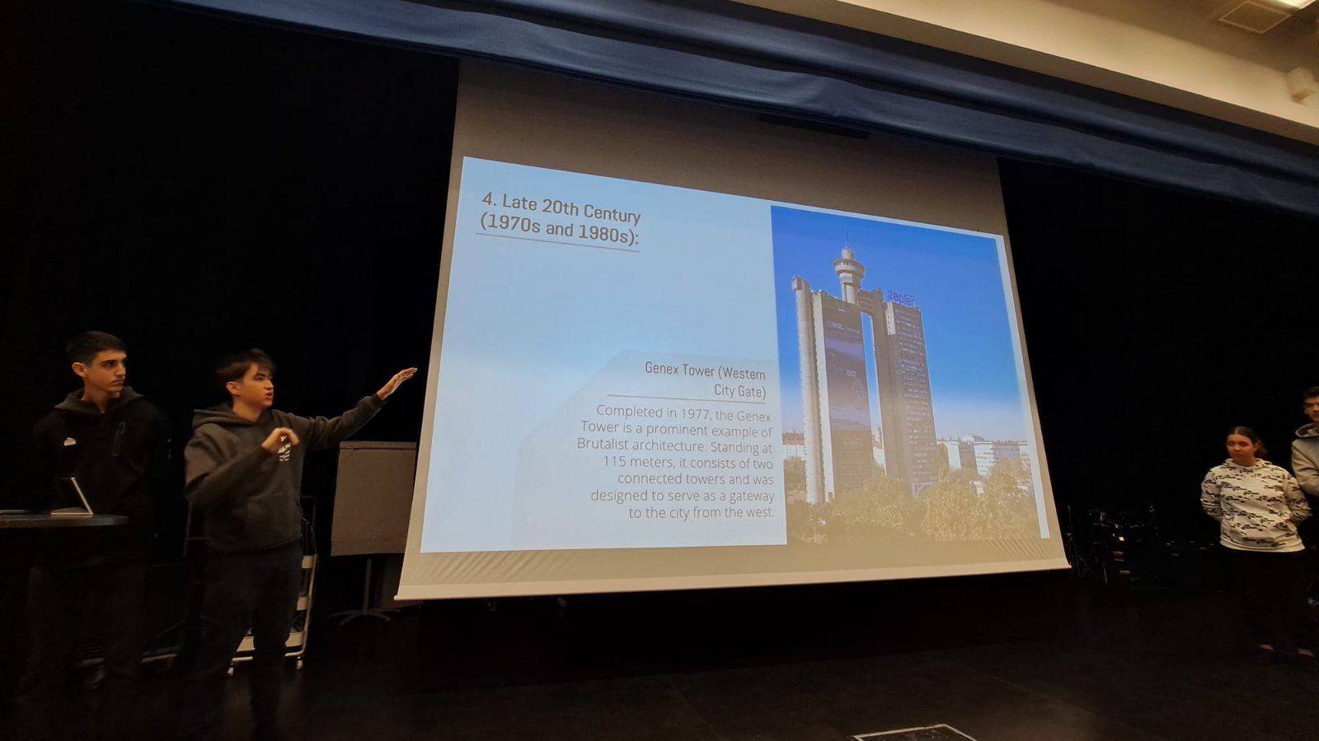

Четвртак, 30. јануар, био је посвећен теми „Живот и природа у Еспоу“. Након предавања о урбанистичком планирању и дизајну, ученици су провели поподне у природи, у области Oittaa, а увече је организован заједнички програм у школи уз учешће ученика из ученичког парламента домаћина.

Последњи дан, петак, 31. јануар, био је резервисан за завршне активности. Ученици су у тимовима финализовали свој рад, учествовали у евалуацији и повратној дискусији, а затим присуствовали завршној церемонији.

Полазак назад за Србију био је у суботу, 1. фебруара, са аеродрома у Хелсинкију.

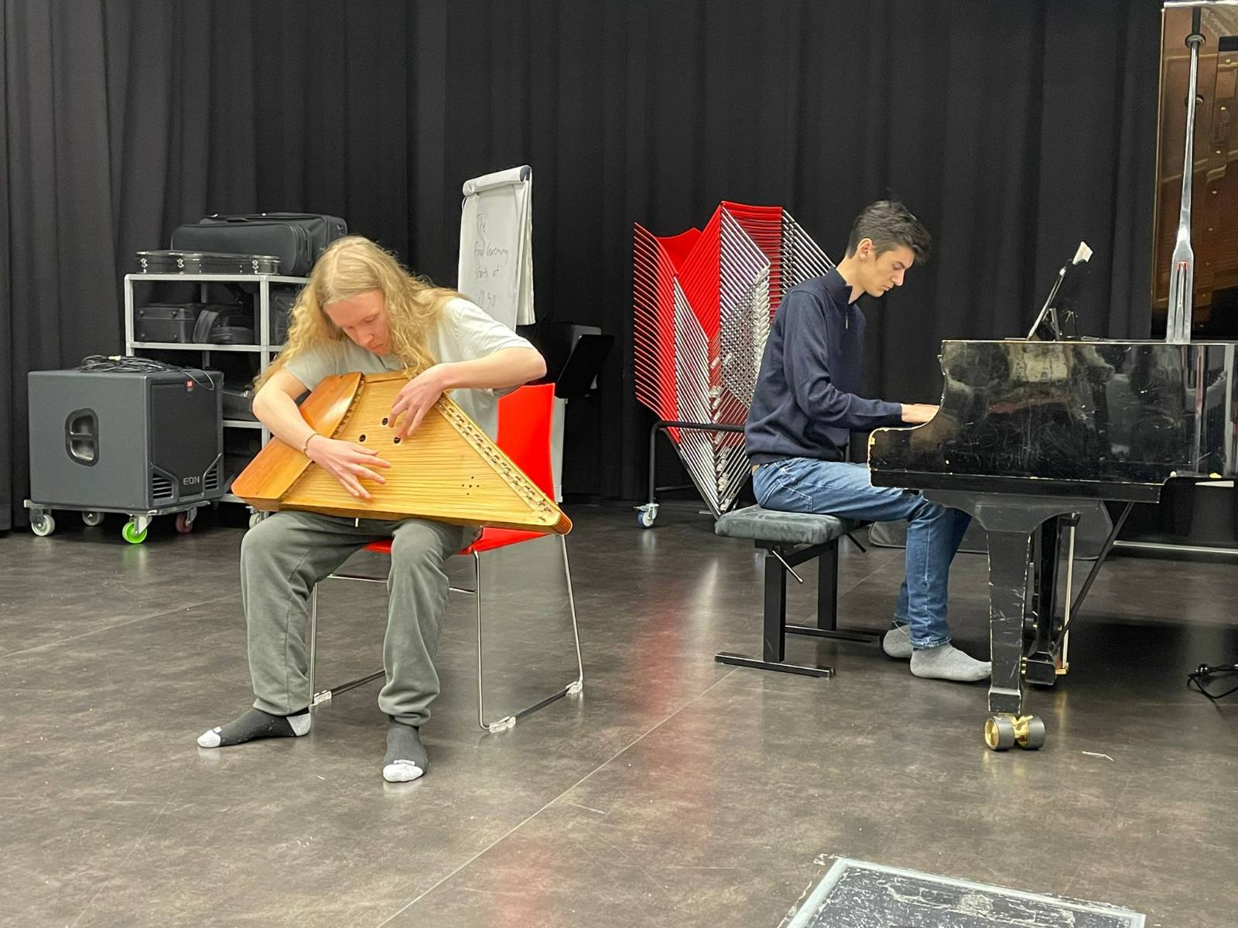

Током ове размене, наши ученици су имали прилику да развијају тимски рад, комуникацију на енглеском језику, креативно размишљање и упознају се са културним и образовним системом једне од најразвијенијих земаља Европе. Стечена искуства и нова пријатељства оставиће дубок траг и мотивацију за даљи рад и ангажовање у међународним пројектима.

Више информација можете пронаћи на линку пројекта: <https://sites.google.com/iesafonsoxcambre.com/changing-cities/home>

Извештај приредила: *Светлана Тодоровић*